XXII областной конкурс исследовательских работ обучающихся образовательных организаций Кировской области
по краеведению

Муниципальное казенное общеобразовательное учреждение средняя общеобразовательная школа п. Вичёвщина Куменского района Кировской области

Номинация «Население и хозяйство края»

Пчеловодство как одно из направлений аграрного сектора
сельского хозяйства
(на примере ЗАО племзавод «Октябрьский» Куменского района
Кировской области).

Подготовила: Коротаева Дарья Сергеевна, учащаяся 11 класса
МКОУ СОШ п. Вичёвщина Куменского района Кировской области.

Руководитель: Зайцева Татьяна Анатольевна, учитель биологии
МКОУ СОШ п. Вичёвщина.

Вичёвщина – 2019
ОГЛАВЛЕНИЕ

Введение…………………………………………………………………… 3
1. Обор литературы…..…………………………………………………… 5
1.1. Роль пчел………………………………………………………...…. 5
1.2. Этапы развития пчеловодства………………………………….… 7
1.3. История пчеловодства в ЗАО ПЗ «Октябрьский»……………..… 8
1.4. Медоносы ЗАО ПЗ «Октябрьский»…………………………...... 9
2. Практическая работа №1 «Исследование качества разных
видов мёда»………………………………………………………..…..... 12
3. Практическая работа №2 «Химический анализ мёда»………...…… 13
4.Эксперименты, проводимые на пасеке………………………………. 15
5. Практическая работа № 3 «Анкетирование учащихся 11 класса…. 17
Заключение………………………………………...…………………….. 19
Список источников и литературы………………………………………. 21
Приложение……...………………………………………………………. 22

ВВЕДЕНИЕ

Актуальность
Актуальность работы заключается в том, что почти повсеместно наметилась тенденция снижения внимания к пчеловодству – важнейшей отрасли аграрного сектора.
В условиях современной агроэкологической школы большое внимание должно уделяться вопросам получения экологически чистой продукции, полезной для здоровья человека, а также повышению значимости и престижа сельскохозяйственных профессий. Данная тема выбрана не случайно, так как мой отец, Коротаев Сергей Михайлович, профессиональный пчеловод ЗАО ПЗ «Октябрьский», трудится в хозяйстве в течение 27 лет, обеспечивая сельских жителей мёдом и продуктами пчеловодства. Эту профессию я считаю престижной, так как заниматься этим делом экономически выгодно, она приносит неплохой доход.
Проблема
1. Недостаточная осведомлённость моих одноклассников об истории пчеловодства ЗАО ПЗ «Октябрьский» и в особенности профессии пчеловода, а также полезных свойствах мёда и его качестве.
2. Появление в продаже фальсифицированного меда.
3. Высокий процент гибели пчел от применения пестицидов в сельском хозяйстве.
Объект и предмет исследования:
- пчеловодство
- медоносные культуры, свойства разных видов меда.
Цель работы:
выяснить организацию пчеловодства в ЗАО ПЗ «Октябрьский», узнать о видах медоносных культур и о качестве различных видов мёда.
Задачи:
1. Изучить литературу по данной теме;
2. Узнать историю пчеловодства ЗАО ПЗ «Октябрьский»;
3. Выяснить основные медоносные культуры ЗАО ПЗ «Октябрьский»;
4. Исследовать качество образцов меда;
5. Провести анкетирование учащихся 11 класса и проинформировать их по теме «История пчеловодства и полезные свойства мёда»;
6. Сделать выводы по работе и разработать рекомендации для одноклассников и для тех, кто интересуется вопросами пчеловодства.
Гипотеза:
Если старшеклассники имеют недостаточно сведений по этой теме, то нужно расширить круг их знаний о мёде и продуктах пчеловодства, об их пользе для человека, а также помочь в выборе качественного мёда и познакомить их с особенностями профессии пчеловода.
Методы исследования:
1. Анализ литературы;
2. Поиск информации в Интернете;
3. Анкетирование;
4. Интервьюирование;
5. Химический анализ мёда;
6. Анализ полученных результатов.
Практическая значимость:
данная работа может использоваться на занятиях профориентации для учащихся 9 – 11 классов, на уроках биологии в 7 классе при изучении темы «Пчёлы – общественные насекомые», на уроках биологического и географического краеведения, а также во внеклассной работе – организации экскурсий на пасеку.

ОБЗОР ЛИТЕРАТУРЫ

  - Роль пчел
Медоносные пчёлы – единственные общественные насекомые, которых человек приблизил к своему дому. Экзамен «на полезность» они выдержали благодаря доставляемым человеку продуктам – мёду и воску, прополису, пчелиному яду, маточному молочку. Все эти продукты обладают целебными свойствами. Медоносные пчёлы активно участвуют в перекрёстном опылении растений, повышают их урожайность и жизнестойкость, что способствует воспроизводству и увеличению поверхности зелёной массы земли. Послужной список «добрых дел» пчёл этим не ограничивается. Пчела является кормом некоторым птицам и паукам.
Пчела не только дарит человеку самый сладкий продукт природы – мед, помогает решать экологические проблемы, но и дает возможность его любознательному и пытливому уму проникнуть в увлекательные тайны её жизни. Люди тысячелетиями наблюдают жизнь пчёл и не устают восхищаться свойственным им трудолюбием, самоотверженностью при обороне своих семей, запасливостью, совершенным качеством создаваемых продуктов.
Медоносные пчёлы приспособились питаться нектаром и пыльцой, используя нектар главным образом в качестве источника энергии, а пыльцу для получения белков и других питательных веществ.
Роль насекомых в опылении растений колоссальна – от них зависит до трети продовольственных ресурсов человечества. Поэтому в современных условиях земледелия главная роль в опылении сельскохозяйственных культур, бесспорно, принадлежит медоносным пчёлам. Многочисленные исследования показали, что около 80% всей опылительной работы выполняют пчёлы и только 20% приходится на долю шмелей, бабочек, мух и других диких опылителей.
Пчёл можно обнаружить на всех континентах, кроме Антарктиды.
Установлено, что одна пчела посещает в минуту около 10 цветков. При каждом вылете, который продолжается в среднем примерно 10 минут, она посещает 100 цветков. В течение дня рабочая пчела делает около 40 вылетов и таким образом посещает примерно 4000 цветков. В пчелиной семье вылетает на работу 15 – 20 тысяч пчел и больше, они могут опылить в течение одного дня 60 – 80 млн. цветков. Доказано, что многие растения, такие, как гречиха, подсолнечник, белый и розовый клевер и некоторые другие, завязывают много семян, а на плодовых деревьях созревает хороший урожай только в том случае, если во время их цветения стояла погода, благоприятствовавшая вылетам пчел. В тех местностях, где очень мало или вовсе нет пчёл, насекомоопыляемые растения дают очень низкие урожаи семян и плодов.
В последнее время пчеловоды всего мира бьют тревогу: неожиданно начали гибнуть целые пчелиные колонии, а также началось необъяснимое исчезновение пчёл из ульев. Исследователи уверены, что виной всему имидаклоприд – широко распространенный пестицид.
Но ученые считают, что токсичные пестициды – это только одна из причин снижения количества пчёл. Другая – разрушение природных мест обитания пчел в результате захвата земли человеком, засева ее монокультурами или застройки – лишают опылителей пищевого разнообразия и источников пищи.
Генетически модифицированные растения могут также отравлять пчёл и ослаблять их иммунную систему. И все же к единому мнению относительно причины гибели пчёл ученые пока прийти не могут.
Статистика Всемирного фонда защиты пчёл такова: в США каждую зиму пчелиные колонии уменьшаются на 30-35 процентов, в Европе — примерно на 20, хотя обычно в холодное время года потери должны составлять не более 10 процентов. В России численность пчелиных семей за последние десять лет стала меньше на четверть.
Альберт Эйнштейн, отличавшийся, как считается, редкой прозорливостью, еще в начале 40-х годов XX века предрёк, что если на Земле исчезнут пчелы, то вскоре не станет и людей.
Снижение количества пчел на Земле, уверены ученые, – это начало глобальной трагедии. Она неизбежно коснется нас всех, хотя окончательно с лица Земли пчелы вряд ли исчезнут, потому что они удивительно работоспособны, выносливы и довольно агрессивно вытесняют конкурентов. Возможно, они переживут и человечество.

1.2. Этапы развития пчеловодства
Природа России богата медоносными угодьями: полями с разнотравьем, лесами с медоносами, благоприятный климат способствует развитию пчёл. В V веке до н.э. скифы вели торговлю мёдом и воском. Пчёлы жили в дуплах деревьев. Уход за ними заключался в том, чтобы найти и осенью отобрать часть мёда.
Бортевое пчеловодство.
К X веку предки перешли к бортевому пчеловодству. Борть – искусственно сделанное дупло.
Колодное пчеловодство – следующий этап развития пчеловодства. На колоду делались надставки, в которых жили пчёлы, пчеловод мало вмешивался в их жизнь.
Рациональное рамочное пчеловодство.
Большую роль в развитии пчеловодства сыграло изобретение Прокоповичем в 1814 г. рамочного улья. Он разработал совершенно новую систему содержания пчёл, когда пчеловод мог вмешиваться в пчелиную жизнь.

1.3. История пчеловодства в ЗАО ПЗ «Октябрьский»
Племзавод входит в список крупнейших племенных хозяйств Минсельхоза России, племенной скот закупают Краснодарский край, Удмуртия, Татарстан.
Предприятие является многоотраслевым и кроме основных видов экономической деятельности выполняет более 40 дополнительных видов, таких, как производство муки, хлеба и мучных кондитерских изделий, столярных изделий, солода и продукта пчеловодства – меда и многих других производств.
В ЗАО ПЗ «Октябрьском» пасека существует с 1988года. Кроме мёда ещё получают пергу, прополис и воск (Приложение 1).
Производство меда в промышленных масштабах в «Октябрьском» началось в конце 80-х годов в связи с приездом в посёлок Вичёвщина дипломированного пчеловода Чемоданова Евгения Ильича. Он заменил пожилого пасечника.
Мой отец, Коротаев Сергей Михайлович, закончил Вичёвскую среднюю школу в 1985 году, поступил в Просницкое СПТУ на отделение пчеловодства и с 1991 года стал работать в хозяйстве. Сейчас пасека обслуживается двумя профессионалами - пчеловодами: Чемодановым Е.И. и Коротаевым С. М (Приложение 1).

На пасеке насчитывается 150 основных ульев. В основном применяются 12-рамочные ульи «Дадан», а также имеются 8, 10 и 14-рамочные. Медосбор осуществляется в 6-7 местах на территории племзавода «Октябрьский».

С.М. Коротаев и Е.И. Чемоданов внимательно отслеживают инновации в пчеловодстве, экспериментируют. Их рабочие комбинезоны не только красивы, но и удобны, дымарь из Германии, пчеловодная стамеска тоже особая. Также был приобретён финский улей из пенополистирола весом всего 9 килограммов, тогда как обычный, 12-рамочный улей, – 20 килограммов.

Самоотверженная, кропотливая работа принесла свои плоды и была оценена по достоинству. В августе 2017 года в Уфе проходил Всероссийский конкурс профессионального мастерства. В нём принял участие пчеловод ЗАО ПЗ «Октябрьский» Куменского района Евгений Ильич Чемоданов. Он вошёл в десятку лучших, став восьмым. Это был первый конкурс пчеловодов российского уровня. Вятский мёд получил высокую оценку.

1.4. Медоносы ЗАО ПЗ «Октябрьский»
Я обратилась к специалисту С.М. Коротаеву с просьбой рассказать о медоносных культурах ЗАО ПЗ «Октябрьский» и пользе мёда, полученного с этих культур. Вот что он мне ответил.
1. Клевер бывает трёх видов: красный, розовый и белый. Красный клевер пчёлы посещают менее охотно, так как нектарники расположены глубоко и пчёлам не хватает длины хоботка, чтобы выбрать весь нектар. На розовом и белом клевере пчёлы работают более интенсивно.
- Лечебные свойства мёда, собранного с клевера: он используется при лечении нарывов, ожогов, ран, а также в гинекологии. Этот мёд очень хорошо помогает при простудных заболеваниях, в лечении заболеваний желудка и двенадцатиперстной кишки (Приложение 2).
2. Люцерна для пчел труднодоступна, однако пчелы все-таки выполняют опыление.
- Мёд с люцерны способствует очищению организма от токсинов, обладает противовоспалительным эффектом, помогает при расстройствах дыхательной системы, бронхиальных и астматических состояниях. Эффективен при лечении большинства сердечных болезней, повышении иммунитета (Приложение 2).
3. Донник - отличный медонос, зацветающий на второй год.
- Мёд с донника рекомендуется употреблять людям, подверженным стрессам, беременным женщинам, детям и старикам при невралгии, нарушениях сна, головных болях. Он помогает при заболеваниях верхних дыхательных путей и желудочно-кишечного тракта. Благодаря своему антибактериальному и противовоспалительному действию, донниковый мёд применяется не только внутрь, но и наружно в виде компрессов или ванн при порезах, гнойниках, фурункулах, суставном ревматизме (Приложение 2).
4. Фацелия - это одно из наиболее любимых пчёлами однолетнее травянистое растение.
- Мёд с фацелии применяется как диетический продукт при заболеваниях печени и желудка, при тошноте, изжоге, гастрите с пониженной кислотностью. Мед данного сорта также эффективно используется в лечении заболеваний сердечнососудистой системы. Он улучшает память, оказывает болеутоляющее, антибактериальное, жаропонижающее действие. Применяется при желче – и мочекаменной болезнях. Мед обеспечивает организм необходимыми микроэлементами (Приложение 2).
5. Рапс повсеместно используется в сельском хозяйстве: он имеет большую ценность для кормовой базы животноводства.
- Рапсовый мёд положительно влияет на работу сердечнососудистой системы, печени, селезенки и щитовидной железы. Регулярное его употребление способствует выведению из организма соединений тяжелых металлов. Он нормализует микрофлору кишечника. На его основе изготавливаются различные мази, предназначенные для лечения диабетических язв. Рапсовый мед укрепляет иммунную систему, повышает работоспособность (Приложение 2).
- Вспомните, пожалуйста, статистику урожайности мёда за последние годы.
2011г. 2500кг
2012г. 2000кг
2013г. 2500кг
2014г. 2500кг
2015г. 1200кг
2016г. 2500кг
2017г. 1800кг
Если проанализировать результаты за последние 7 лет, то можно сделать вывод, что прибыль в пчеловодстве зависит от многих факторов: погоды, медоносов местности, силы пчелосемей к медосбору.
Куменский район не богат такими медоносами, как, например, липа, но в период удачных сезонов можно получить до 2,5 тонн мёда. Продукция реализуется в магазине ЗАО ПЗ «Октябрьский» и на ярмарках (Приложение 3).
- Скажите, пожалуйста, какие мероприятия нужны для снижения экологического риска в пчеловодстве?
- Обработка полей химикатами и раннее скашивание цветущих трав.
Это неблагоприятно сказывается на урожайности мёда.
- Погодные условия и низкая урожайность.
Это зависит от типа взятка. Однако если удерживать на пасеке сильные семьи, то этот риск можно частично уменьшить.
- Плохая зимовка пчёл из-за влияния человеческого фактора или некачественных кормов.
Зависит от пасечника, и при создании надлежащих условий для его деятельности этот риск может быть сведён к нулю.
- Эпидемии и болезни пчёл.
Этот риск зависит от соблюдения санитарно-эпидемиологических правил содержания пчёл и правильного их лечения.
- Какие трудности в вашей работе?
Основная проблема – это уменьшение медоносных угодий. Земли хозяйства в основном распаханы, поэтому приходится рассчитывать на лесные делянки, на полях – на семенники клевера. Травы выкашиваются в период бутонизации или на первых сроках цветения, а специально для пчел посевов либо нет, либо медоносы сеются на небольших площадях.

2. Практическая работа №1 «Исследование качества разных видов мёда»
Цель: изучить способы определения качества меда в домашних условиях.
Берем 3 вида мёда:
- Липовый мёд из Уржумского района Кировской области (Приложение 3).
- Цветочное разнотравье из деревни Смолины Куменского района
(Приложение 3).
- Натуральный горный мёд производителя ООО «Медовый дом», Россия, Новгородская обл., Батецкий р-н, деревня Мойка (Приложение 3).
Проверяем на натуральность.
1 способ. По внешнему виду. Если на поверхности мёда образовалась пенка с пузырьками и ощущается кислый запах, это признак брожения.
2 способ. При растирании пальцами натуральный мёд должен впитаться в кожу.
3 способ. Натуральный мёд имеет неповторимый душистый аромат, а его искусственный аналог – без запаха.
4 способ. Если мёд засахарился, значит, это натуральный продукт. Кристаллизация мёда говорит о его высоком качестве.
5 способ. Кусочек хлебного мякиша положить в мёд и оставить на 10 – 15 минут. Затвердевший хлеб – признак качества, если размягчится, то это мёд с добавлением сахарного сиропа (Приложение 4).
6 способ. Одну чайную ложку мёда растворить в тёплой воде и оставить на час. Фальсифицированный пчелиный продукт оставит осадок на дне стакана или плавающие на поверхности хлопья (Приложение 4).
Вот такими несложными способами можно проверить качество меда. Взятые мной образцы успешно прошли проверку на натуральность, отклонений от стандарта не выявлено.
Еще несколько советов, как отличить настоящий мёд от ненастоящего.
1. Капля настоящего мёда на запястье не растекается.
2. Тонкая струя (проверка на «тонкую нитку») у настоящего мёда не разрывается, даже очень тонкая.

3. Практическая работа №2 «Химический анализ мёда»
Цель: проверить образцы мёда в школьной лаборатории.
- Определение в мёде примеси крахмала или муки.
Крахмал или муку добавляют обычно в жидкий, недозрелый мёд для повышения вязкости и создания кристаллизации.
В пробирки с мёдом я добавила 3 мл. воды и быстро нагрела до кипения для усиления гидролиза муки, охладила в стакане с холодной водой и добавила 2-3 капли аптечной йодной настойки. Если в пробирке появляется характерная тёмно-синяя окраска, то мёд содержит крахмал или муку (Приложение 4).
Таким образом, окрашивания не произошло, значит, примесей крахмала и муки нет.
- Определение примеси мела.
В 3 пробирки с мёдом я добавила 5 мл. дистиллированной воды, и несколько капель 9% уксусной кислоты (CH₃COOH).
При наличии мела происходит вскипание смеси, выделение углекислого газа (Приложение 5).
Итак, вскипание смеси не произошло, следовательно, примеси мела нет.
- Определение крахмальной патоки.
Растворяем мёд в дистиллированной воде (1:2), добавляем по каплям 10 % нашатырный спирт (NH₃). При содержании крахмальной патоки в мёде раствор окрашивается в белый цвет с бурым осадком (Приложение 5).
Следовательно, при проведении этого эксперимента раствор мёда не окрасился в белый цвет с бурым осадком, это свидетельствует о том, что крахмальная патока не содержится во взятых мною образцах мёда.
- Обнаружение примесей сахарной (свекловичной) патоки.
Во все пробирки приливаем 5 мл. водного раствора мёда (1:2) и 5 капель 5% нитрата серебра (AgNO₃). При наличии примеси образуется помутнение и белый осадок хлорида серебра (AgCl₃) (Приложение 5).
Таким образом, мы доказали, что раствор в пробирках не помутнел и осадок не выпал, таким образом, сахарной патоки мёд не содержит.
- Определяем pH среду образцов мёда.
Универсальный индикатор обмакиваем в мёд. В 1 и 2 образцах pH=4, значит, среда раствора слабокислая. В 3 образце pH=5 (Приложение 6).
Итак, в образцах среда слабокислая, что свидетельствует о качестве взятых продуктов.
Сравниваем образцы меда: по цвету; по вкусу; по консистенции; по влажности (мёд на влажность проверяем с помощью прибора – рефрактометра) (Приложение 6).
Табл. «Качественные свойства мёда»
Название мёда | Цвет | Вкус | Консистенция | Влажность  (не более 20%)
Липовый | Белый | Нежный, мягкий, приятный | Крупнозернистая | 18,5%
Цветочное разнотравье | Жёлтый | Приятный, насыщенный, немного приторный | Зернистая | 16,6%
Горный | Ярко-жёлтый | Приторный | Жидкая, с образованием в нижнем слое осадка | 17,5%

Обобщая сказанное, можно сделать вывод, что три образца меда разные по цвету, каждый со своим неповторимым вкусом; они отличаются по консистенции и соответствуют процентному содержанию влажности.
Взятые мной образцы меда по всем показателям соответствуют критериям самого качественного продукта – натурального мёда.
Следовательно, единственный способ не купить подделку – личное знакомство с пчеловодом, уверенность в его добропорядочности и знание, что его пасека расположена в экологически чистой местности. Исследование показало, что к покупке мёда нужно подходить очень основательно, рассчитывая на его полезные и лечебные свойства, а не только на сладкий вкус.

4. Эксперименты, проводимые на пасеке
Рассказ Коротаева С.М., пчеловода пасеки ЗАО ПЗ «Октябрьский», об экспериментах, проводимых им совместно с Чемодановым Е.И.

Вместе с Чемодановым Е.И. мы ведём селекционную работу, сами выводим маток. Пчелиные семьи и пчелопакеты покупают как жители Кировской области, так и Нижегородской, Архангельской областей и Республики Коми.
- Опыты с вощиной.

Вощина с увеличенными ячейками.
Объективной предпосылкой для увеличения ячеек вощины была и остается разница в размерах медоносных пчел неодинакового географического происхождения. Большей массой и размерами выделяются северные, то есть среднерусские пчелы.
В России существует ГОСТ на вощину с диаметром ячейки 5,4 мм. Данный диаметр больше подходит для жизнедеятельности южных пчёл. Пчеловоды обратили внимание на факт, что в дикой природе пчёлы строят более крупную ячейку.
В Кировской области этой проблемой заинтересовался доктор биологических наук Чащухин В.А.
Преимущества вощины с увеличенным диаметром ячеек 5,6 мм. заключаются в следующем:
1. Рождается более крупная пчела;
2. Увеличивается продолжительность жизни насекомых;
3. Повышается зимостойкость;
4. Пчёлы менее подвержены болезням;
5. Повышается медопродуктивность пчелиных семей.
Председатель правления областного общества пчеловодов Кировской области «Вятка» Леонова М.В. предложила использовать в качестве эксперимента вощину с диаметром ячейки 5,8 мм. На пасеке ЗАО ПЗ «Октябрьский» была успешно использована такая вощина: пчеловоды применили в 2016 году 10 рамок с вощиной 5,8 мм. и разместили по рамке в улей. На 5 рамках был пчелиный расплод, на 3 рамках – пчелиный расплод чередовался с трутневым, на 2 рамках пчёлы переделали вощину на трутневые ячейки.
Рассмотрим две фотографии, сделанные на пасеке «Октябрьского», наглядно показывающие различия в работе матки.
Рамка № 7. Фотография демонстрирует преимущественно трутневый расплод (Приложение 7).
Рамка № 1. Фотография демонстрирует отличный пчелиный расплод. И те матки, которые работают на этих рамках с диаметром вощины 5,8 мм., используются как племенной материал (Приложение 7).
Таким образом, наша северная пчела может работать на вощине с более крупной ячейкой.
Опыты с вощиной пчеловоды будут продолжать, их заинтересовал данный эксперимент, так как это очень интересная и перспективная тема.
- Размер ульев.
Мы содержали пчелиные семьи в 8, 10, 12, 14, 16 и 24-рамочных ульях. Проводили эксперименты с пенополиуретановыми (ППУ) ульями.
Следовательно, для нашей пасеки больше подходят 10-рамочные ульи, потому что мы занимаемся кочевым пчеловодством, а в этих ульях оптимальное соотношение лёгкости улья и урожайности мёда.

5. Практическая работа №3 «Анкетирование учащихся 10 класса»
Сначала мои одноклассники прослушали краткую лекцию об истории пчеловодства, а также о пользе мёда. Затем мной было предложено несколько вопросов с выбором ответов.
1.Употребляете ли вы мёд? (Приложение 7)
1. Да, регулярно.
2. Нет, не люблю мёд.
3. Иногда.
2. Какой сорт мёда вы употребляете? (Приложение 7)
1. Липовый.
2. Цветочное разнотравье.
3. Гречишный.
4. Дягилевый.
5. Клеверный.
6. Подсолнечниковый.
7. Каштановый.
8. Донниковый.
9. Рапсовый.
3. Если вы употребляете мёд, то с какой целью? (Приложение 7)
1. Для лечения и профилактики заболеваний.
2. Для получения всех необходимых веществ.
3. Употребляю как вкусный продукт.
4. Не употребляю.
4. Знаете ли вы о способах проверки мёда на натуральность в домашних условиях? (Приложение 7)
1. Да.
2. Нет.
3. Никогда не задумывался над этим.
5. Интересно ли вам было узнать о пчеловодстве нашего хозяйства как одного из направлений работы ЗАО ПЗ «Октябрьский»? (Приложение 8)
- Да.
- Нет.
На основе опроса сделаны выводы:
В данном анкетировании участвовали 12 человек.
- 75 % учеников регулярно употребляет мед.
- Наиболее популярные виды меда: цветочное разнотравье, липовый.
- 50 % учащихся привлекает в меде вкус.
- 10 из 12 учащихся 10 класса практически не знали о способах проверки мёда на натуральность в домашних условиях.
- Всем ученикам было интересно узнать о пчеловодстве нашего хозяйства как одного из направлений работы ЗАО ПЗ «Октябрьский» (Приложение 9).

ЗАКЛЮЧЕНИЕ

Пчела является единственным насекомым, которое абсолютно полезно. Все продукты жизнедеятельности пчелиной семьи имеют пищевую и лечебную ценность, а мед особенно полезен для здоровья человеческого организма.
Найти качественный мёд на прилавках магазинов и рынков непросто, поэтому в данной работе были предложены способы определения качества мёда в домашних условиях.
В процессе работы я узнала много новой полезной информации. Выяснила виды медоносных культур, определила качество различных видов мёда и познакомила с материалами своих одноклассников.
Также я выяснила организацию пчеловодства в ЗАО ПЗ «Октябрьский», по производственным показателям данная отрасль рентабельна, это важная часть аграрного сектора.
Профессия пчеловода трудная, в период роения пасечнику необходимо проявлять внимание и наблюдательность, обладать хорошей физической подготовкой, организованностью, ответственностью. Условия работы нелёгкие. Перевозка ульев на луга и в леса требует от пчеловода упорства и выносливости. Не всякий может заниматься пчеловодством: нужно любить природу, все силы, душевные и физические, посвящать ей. Но, несмотря на все трудности, возникающие при работе с пчёлами, иметь пчёл и ухаживать за ними – величайшее наслаждение. Чем больше их узнаешь, тем интереснее с ними работать. Общение с пчёлами вызывает массу положительных эмоций, обогащает духовно и облагораживает, позволяет лучше узнать живую природу.
Таким образом, цель данной работы достигнута, гипотеза подтверждена.
Вятский мёд – высококачественный продукт, обладающий множеством полезных свойств для здоровья человека.
Рекомендации для одноклассников и для тех, кто интересуется вопросами пчеловодства:
- Мы должны относиться к пчёлам бережно, не мешать их работе, не бояться их. Пчела никогда не ужалит человека, если её не тревожить.
- Людям необходимо обрабатывать сады от вредителей в вечернее время, когда пчёлы прекращают свою работу, желательно использовать народные средства, а не пестициды и гербициды.
- Мёд и продукты пчеловодства оказывают благотворное влияние на организм человека. Советуем включать в свой ежедневный рацион мёд и продукты пчеловодства, а по возможности вообще отказаться от сахара.

Выводы:
1. Изучила литературу по данной теме.
2. Узнала историю пчеловодства ЗАО ПЗ «Октябрьский».
3. Выяснила основные виды медоносных культур ЗАО ПЗ «Октябрьский».
4. Исследовала качество образцов меда.
6. Провела анкетирование учащихся 10 класса и проинформировала их по теме «История пчеловодства и полезные свойства мёда».
7. Сделала выводы по работе и разработала рекомендации для одноклассников и для тех, кто интересуется вопросами пчеловодства.

СПИСОК ИСТОЧНИКОВ И ЛИТЕРАТУРЫ

- Бабина Н. В. Пчеловодство. Энциклопедический справочник. – Минск, Литература, 1997. – 446 c.
- Брандорф А.З., Чащухин В.А. Медоносные пчелы Кировской области. – Киров, 2002. – 103 c.
- Бурмистров А. Н., Кривцов Н. И., Лебедев В. И., Чупахина О. К. Энциклопедия пчеловода. – М.:ТИД Континент-Пресс, 2006. – 479 с.
- Глушков Н.М. Результаты испытания вощины с увеличенным диаметром ячеек // Пчеловодство. – 1956. – №5. – 68 c.
- Чащухин В.А. Рекомендации использования вощины с увеличенным размером ячеек для содержания и разведения медоносных пчёл. – Киров, 2017. – 22 с.
- Шабаршов И. А. Русское пчеловодство. – М.: Агропромиздат, 1990. – 510 с.
- www.obnogka.ru

ПРИЛОЖЕНИЕ

Пчеловодство как одно из направлений аграрного сектора
сельского хозяйства
(на примере ЗАО племзавод «Октябрьский» Куменского района
Кировской области).

Подготовила: Коротаева Дарья Сергеевна, учащаяся 11 класса
МКОУ СОШ п. Вичёвщина Куменского района Кировской области.

Приложение 1
Продукты пчеловодства

Перга Прополис
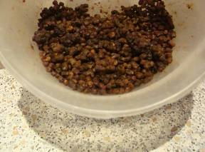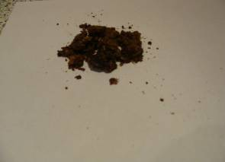

Воск
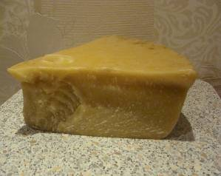

«Пасека ЗАО ПЗ «Октябрьский» «Пчеловоды ЗАО ПЗ «Октябрьский»
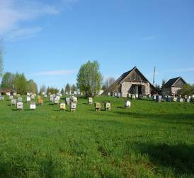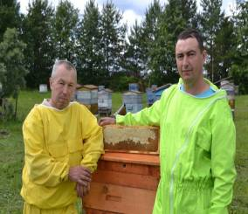
Приложение 2
Медоносные культуры
Клевер
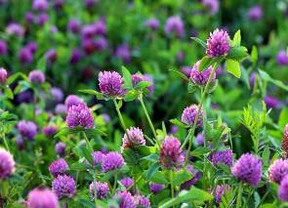

Люцерна Донник
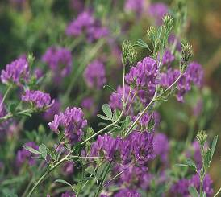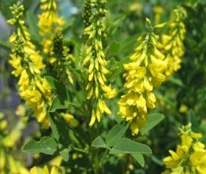

Фацелия Рапс
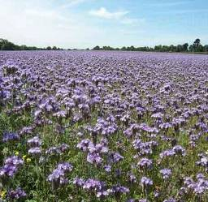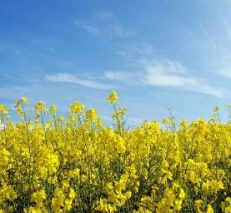

Приложение 3

Статистика урожайности мёда за последние 7 лет
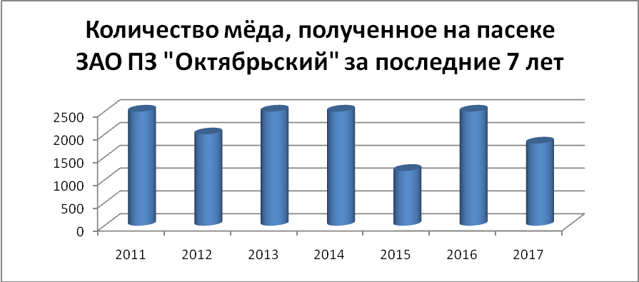

Образцы мёда для исследований
Липовый мёд Цветочное разнотравье
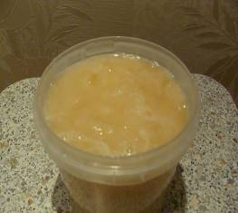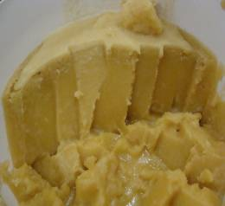

Натуральный горный мёд
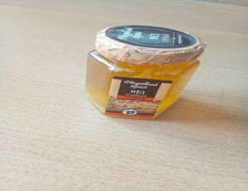

Приложение 4

Проверка меда на натуральность в домашних условиях

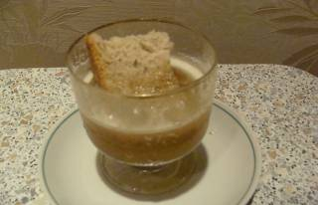

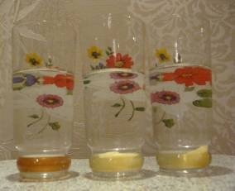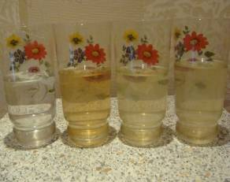

Проверка мёда на натуральность в школьной химической лаборатории
Определение в мёде примеси крахмала или муки

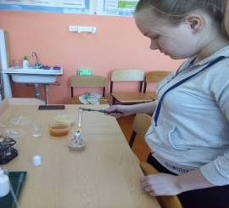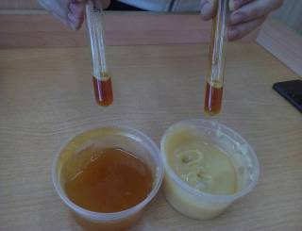

Приложение 5
Определение примеси мела

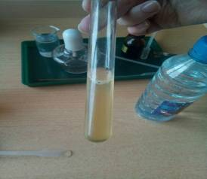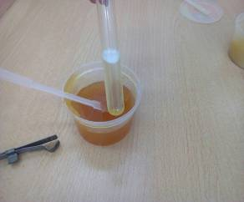

Определение крахмальной патоки

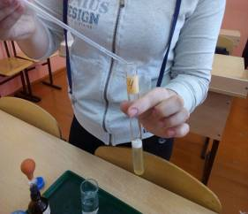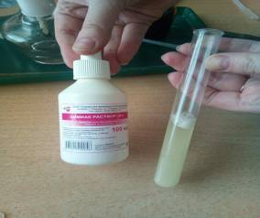

Обнаружение примесей сахарной (свекловичной) патоки

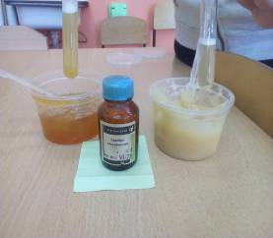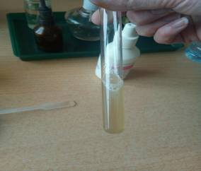

Приложение 6
Определение pH среды

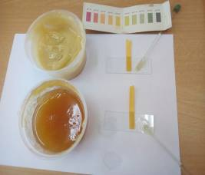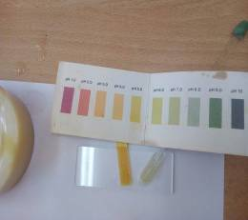

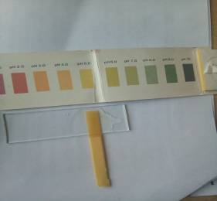

Прибор для определения влажности мёда

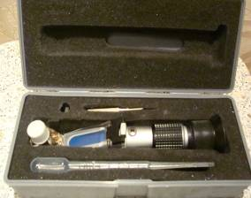

Приложение 7

Опыты с вощиной
Рамка № 7. Трутневый расплод Рамка № 1. Пчелиный расплод

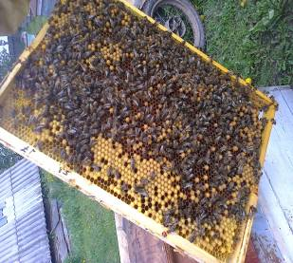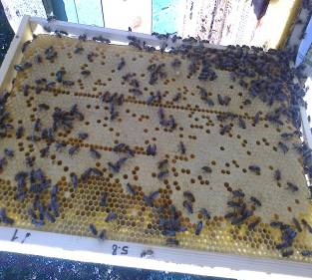
Анкетирование учащихся 10 класса

Приложение 8

